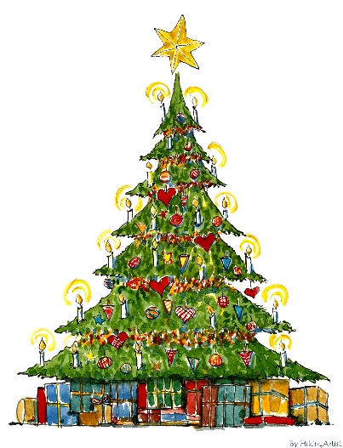
GLÖGGMINGEL

Torsdagen den 29 november mellan klockan 15.00 och 17.30 håller vi glöggrytan varm ute på skolgården.
Passa på att mysa in julmånaden tillsammans med ditt/dina barn genom att dricka lite glögg och umgås med andra föräldrar och barn en stund.
Ni som hämtar tidigare den dagen får komma tillbaka senare om ni vill.

VÄLKOMNA!

